Start Unilab-configurator

Ga vanuit hoofdmenu [DEFINE] naar [LIFE-CYCLE]

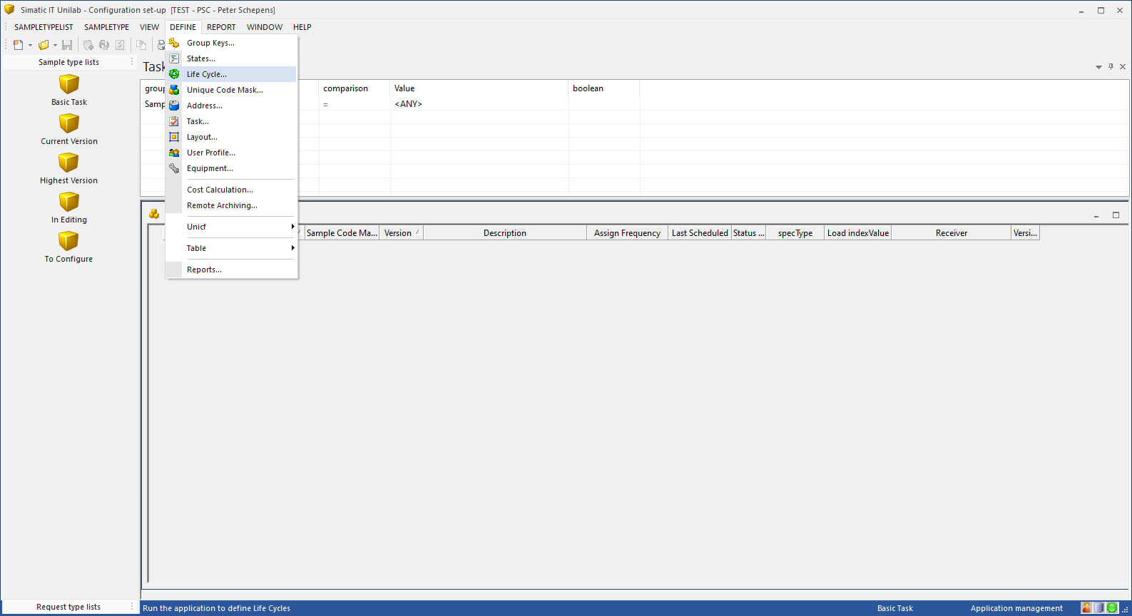

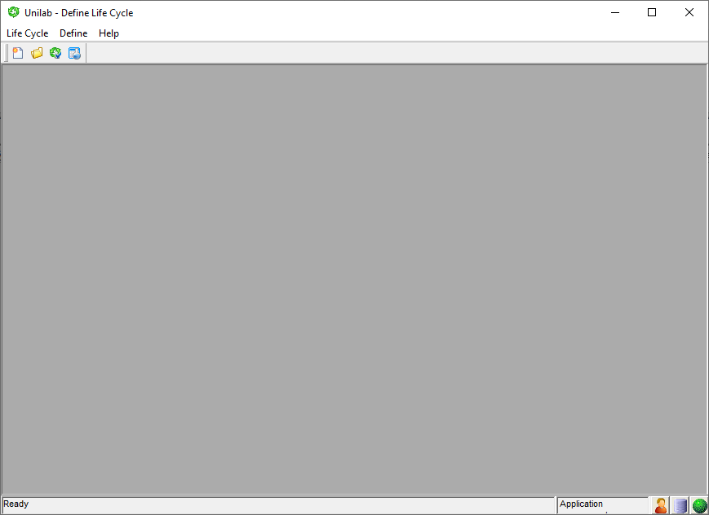

Kies onder [LifeCycle] voor [OPEN]

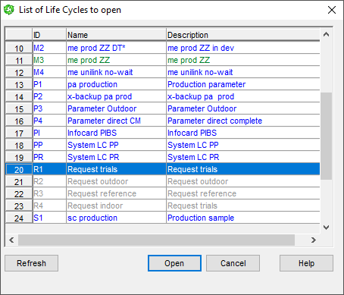

Selecteer de LifeCycle die je wilt bekijken/wijzigen

Hoe ziet de huidige status-overgang van DEFAULT naar CANCELLED er uit?

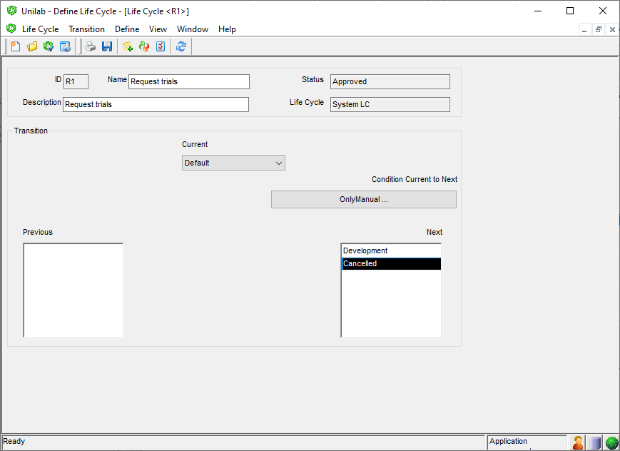

Kies hiervoor als CURRENT-status = DEFAULT. Dan zien we in linker scherm de mogelijke NEXT-status tevoorschijn komen. Als je bijv. hier de status=CANCELLED selecteerd, en vervolgens de button [condition current to next] aanvinkt dan zie je niet alleen de conditions maar ook de ACTIONS !!!

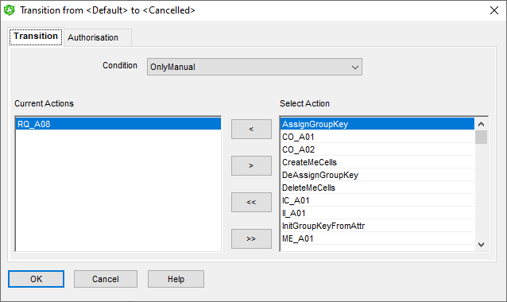

We gaan nu de status AVAILABLE naar CANCELLED toevoegen (OnlyManual met ACTION=RQ_A08)

Zet LIFECYCLE eerst in STATUS=[IN-EDITING] via toolbar-icon [change-status]

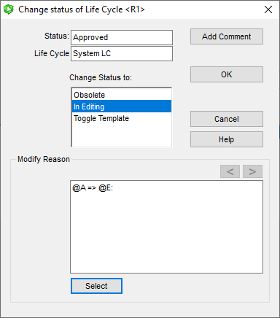

Ga vervolgens naar NEXT-scherm en APPEND een STATUS=CANCELLED.

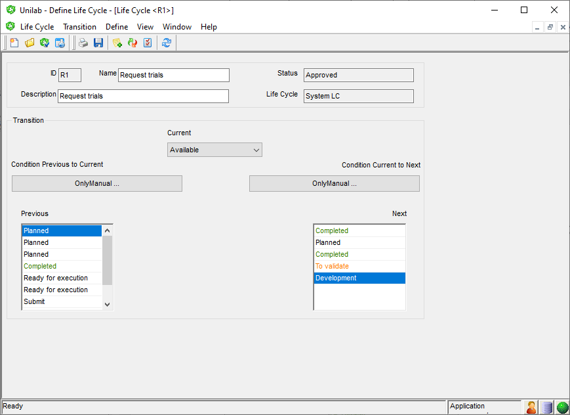

Selecteer CURRENT=AVAILABLE. Klik vervolgens met RMK in het NEXT-schermpje.

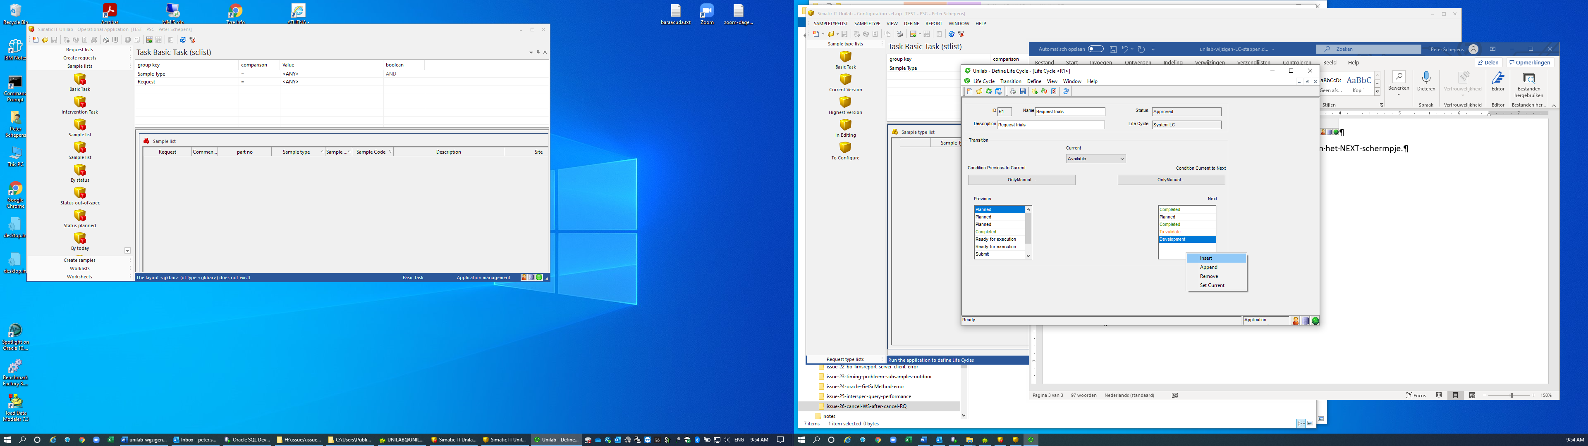

En kies [APPEND] (weet niet wat het verschil met INSERT…zou misschien ook moeten kunnen ?)

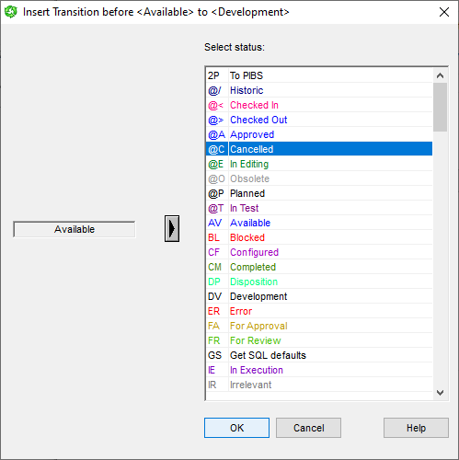

(Let op: Er komen in deze lijst DUBBELE waardes voor !!!. Ik kies de eerste, maar is niet helemaal goed !!)

Klik [OK]

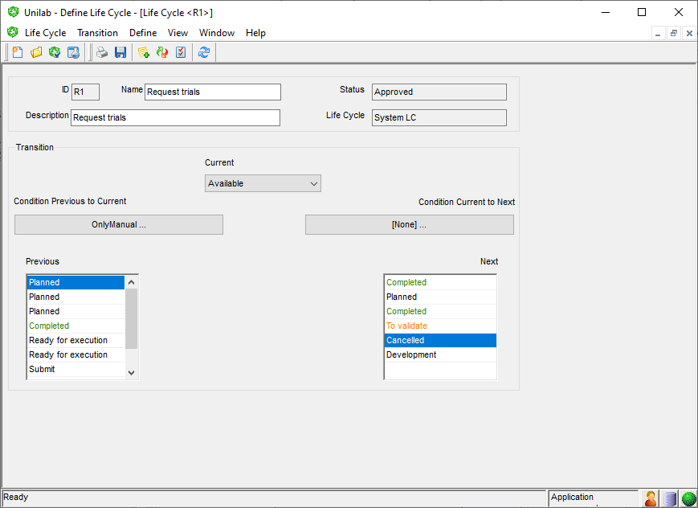

We zien de status terug in NEXT-scherm. Klik nu op CONDITION-buttoN

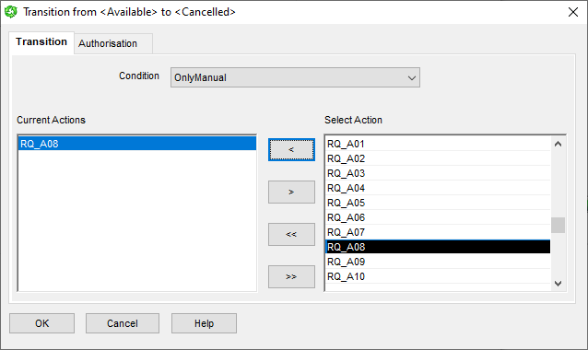

Zet de CONDITION = [OnlyManual], en Selecteer ACTION=[RQ_A08] en zet deze naar CURRENT-action.

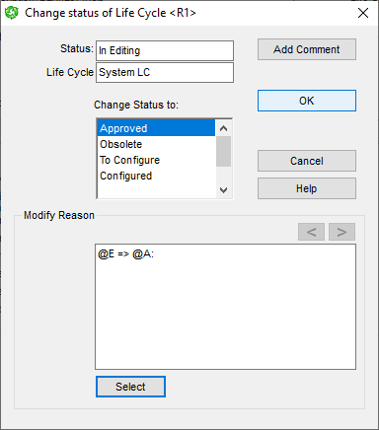

Wijzig hierna opnieuw de LIFECYCLE-status naar APPROVED via toolbar-icon [change-status]

De wijziging wordt ook direct GE-SAVED!!

LET OP: als je hierna handmatig nog een keer op toolbar-icon [SLA-OP] klikt krijg je een moeilijke database-error. Deze mogen we negeren…